ANTALYA/DÖŞEMEALTI
ORTAÖĞRETİM KURUMLARI(LİSE) TANITIMI
- ORTAÖĞRETİM KURUMLARININ(LİSE) GENEL AMAÇLARI

- Öğrencileri bedenî, zihnî, ahlâkî, manevî, sosyal ve kültürel nitelikler yönünden geliştirmeyi, demokrasi ve insan haklarına saygılı olmayı, çağımızın gerektirdiği bilgi ve becerilerle donatarak geleceğe hazırlamayı,

- Öğrencileri ortaöğretim düzeyinde ortak bir genel kültür vererek yükseköğretime, mesleğe, hayata ve iş alanlarına hazırlamayı,

- Eğitim ve istihdam ilişkilerinin Bakanlık ilke ve politikalarına uygun olarak sağlıklı, dengeli ve dinamik bir yapıya kavuşturulmasını,

- Öğrencilerin öz güven, öz denetim ve sorumluluk duygularının geliştirilmesini,

- Öğrencilere çalışma ve dayanışma alışkanlığı kazandırmayı,

- Öğrencilere yaratıcı ve eleştirel düşünme becerisi kazandırmayı,
- Öğrencilerin dünyadaki gelişme ve değişmeleri izleyebilecek düzeyde yabancı dil öğrenebilmelerini,

- Öğrencilerin bilgi ve becerilerini kullanarak proje geliştirerek bilgi üretebilmelerini,

- Teknolojiden yararlanarak nitelikli eğitim verilmesini,

- Hayat boyu öğrenmenin bireylere benimsetilmesini,

- Eğitim, üretim ve hizmette uluslararası standartlara uyulmasını ve belgelendirmenin özendirilmesini amaçlar.

- ANADOLU LİSELERİNİN İŞLEYİŞİ

- ORTAÖĞRETİME GEÇİŞ ESASLARI
Ortaokulu veya imam hatip ortaokulunu bitiren öğrenciler, beceri ve yetenekleri doğrultusunda ortaöğretime yerleştirmeye esas puanla ve/veya beceri/yetenek sınav puanıyla tercihleri doğrultusunda ortaöğretim kurumlarına geçiş yaparlar.
Ortaöğretime geçiş sistemine bağlı olarak yapılan yerleştirmeye esas nakil işlemleri puan üstünlüğü ve okulların açık kontenjanlarına göre kılavuz hükümleri doğrultusunda Bakanlıkça yürütülür.

- KAYIT ŞARTLARI
Ortaöğretim kurumlarına kaydolmak için ortaokulu veya imam-hatip ortaokulunu bitirmiş ve öğretim yılının başlayacağı tarihte 18 yaşını bitirmemiş olma şartı aranır. Yaş şartını taşımayan öğrencilerin örgün ortaöğretim kurumlarına kayıtları yapılmaz.

Kayıtlar, öğrencinin e-Okul sistemi veya denklik belgesindeki bilgilerine göre yapılır. Adres tespitinde ulusal adres veri tabanı ikamet adres bilgileri esas alınır. Öğrencilerden kayıt için başka belge istenmez.

Mesleki ve teknik ortaöğretim kurumlarına kayıt yaptıracak öğrencilerin sağlık durumlarının ilgili mesleğin öğrenimine elverişli olması gerekir. Bu durum, alana geçiş sürecinde, programın özelliğine göre gerektiğinde, sağlık/sağlık kurulu raporuyla belgelendirilir.

Evli olanların kayıtları yapılmaz, öğrenci iken evlenenlerin okulla ilişiği kesilerek kayıtları e-Okul üzerinden Açık Öğretim Lisesine veya Mesleki Açık Öğretim Lisesine gönderilir.

Okulların nakil ve geçiş şartlarının taşınması hâlinde Açık Öğretim Lisesi veya Mesleki Açık Öğretim Lisesinden örgün ortaöğretim kurumlarına ders kesiminden yeni öğretim yılının başlangıcına kadar geçen süre içerisinde, örgün ortaöğretim kurumlarından Açık Öğretim Lisesi veya Mesleki Açık Öğretim Lisesine ise bu okulların kayıt dönemlerinde öğrenci kayıtları yapılır.
Özel eğitime ihtiyacı olan öğrencilerin kayıtlarında millî eğitim müdürlüklerince gerekli tedbirler alınır.
- KONTENJAN BELİRLEME
9 uncu sınıflara ve hazırlık sınıfı bulunan okulların hazırlık sınıflarına alınacak öğrenci kontenjanlarını belirlemek üzere, okul müdürünün başkanlığında bir müdür yardımcısı, bir rehber öğretmen, öğretmenler kurulunca seçilen bir öğretmen, varsa alan/bölüm şefi, okul-aile birliğini temsilen bir velinin katılımıyla kontenjan belirleme komisyonu oluşturulur.
- KONTENJAN İLANI
Okulların hazırlık veya 9 uncu sınıfına alınacak öğrenci sayısıyla, açılacak şube sayısı her yıl Bakanlıkça belirlenen takvime göre ilçe ve il millî eğitim müdürlüklerince de onaylanarak Bakanlığın ilgili birimine elektronik ortamda bildirilir. Bakanlıkça yapılan değerlendirme sonunda belirlenen kontenjanla tercih ve yerleştirmeye ilişkin açıklamalar kılavuzda ilan edilir. Kılavuz yayımlandıktan sonra kontenjanlarda değişiklik yapılamaz.
- ORTAÖĞRETİM KURUMLARI ARASINDA NAKİL VE GEÇİŞLER
1. Fen, sosyal bilimler, Anadolu ve Anadolu imam hatip liselerine nakil ve geçişler;
• Okulların her birinin kendi arasında ve fen liseleri ile sosyal bilimler liselerinden Anadolu liselerine her sınıf seviyesinde,
• Okullar arasında onuncu sınıfın sonuna kadar,
• Bu okulların dışındaki diğer okullardan bu okullara onuncu sınıfın sonuna kadar Yönetmelikte belirtilen süre içerisinde yapılır.
2. Mesleki ve teknik Anadolu liseleri, mesleki ve teknik eğitim merkezleri ile çok programlı Anadolu liselerine nakil ve geçişler;
• Okulların her birinin kendi arasında veya okullar arasında alan/dal bulunmak kaydıyla her sınıf seviyesinde sürekli, alan/dal bulunmaması hâlinde 10 uncu sınıfta alan, 11 inci sınıfta aynı alanda dal değiştirerek birinci dönem sonuna kadar,
• Bu okulların dışındaki diğer okullardan bu okullara; 9 uncu sınıfta sürekli, 10 uncu sınıfta ise birinci dönem sonuna kadar, 10 uncu sınıf sonunda ise uygulamalı meslek derslerinden yaz tatili süresince yapılacak telafi eğitimine bağlı olarak Yönetmelikte belirtilen süre içerisinde yapılır. Aynı okul bünyesindeki program/alan/dallar arasında geçiş iş ve işlemleri bu fıkra kapsamında değerlendirilir.
3. Ortaöğretime yerleştirmeye esas puanla birlikte özel yetenek, mülakat, mülakat ve beden yeterliliği sınavıyla öğrenci alınan alanlar ile sağlık alanlarına diğer ortaöğretim kurumlarından nakil ve geçiş yapılmaz.
4. Bu okullara, akşam liselerinden nakil ve geçiş yapılmaz.
5. Ortaöğretim seviyesinde eğitim yapan askeri ve polis okullarından mesleki ve teknik ortaöğretim kurumu dışındaki diğer okullara nakil ve geçişlerde nakil ve geçiş şartlarını taşımaları kaydıyla birinci fıkranın (b) bendi, mesleki ve teknik ortaöğretim programı uygulayan okullara nakil ve geçişlerde ise ikinci fıkranın (b) bendi hükümleri uygulanır. Ancak bu okullardan Anadolu liselerine her sınıf seviyesinde nakil ve geçiş yapılır.
6. Özel ortaöğretim kurumlarından resmî ortaöğretim kurumlarına nakil ve geçişler program uyumuna ve okulların nakil şartlarına göre yapılır. Ancak, temel lise statüsündeki özel ortaöğretim kurumlarından resmî ortaöğretim kurumlarına geçişlerle ilgili esas ve usuller ayrıca Bakanlıkça belirlenir. Resmî ortaöğretim kurumlarından özel ortaöğretim kurumlarına geçişler ile özel ortaöğretim kurumlarının kendi aralarındaki nakillerde ise 20/3/2012 tarihli ve 28239 sayılı Resmî Gazete ’de yayımlanan Millî Eğitim Bakanlığı Özel Öğretim Kurumları Yönetmeliği hükümleri uygulanır.
C)ANADOLU LİSELERİ TERCİH EDİLİRKEN DİKKAT EDİLECEK NOKTALAR
Okulun Yüzdelik Dilimi, Taban Puanı ve Kontenjanı
Anadolu liseleri yüzdelik dilim olarak çeşitlilik arz eder. Bu nedenle okulların son üç yıllık yüzdelik dilimleri ile birlikte okulun aldığı öğrenci kontenjan sayıları iyi araştırılmalıdır.

Okulun Eğitsel Ve Sosyal Başarısı:
Üniversite başarısı bir okulun kimliği gibidir. Her öğrenci ve velinin iyi bir lise seçmedeki amacı iyi bir üniversiteye yerleşmektir. Okulun bu süreci destekleme adına yaptığı çalışmalar, etütler, sınavlar, bunların veliye geri bildirimi, her seviyede öğrenciyi kazanma konusunda okulun rehberlik birimi işbirliğiyle izlediği eğitim politikaları önemlidir.
Okulun sosyal, kültürel, sportif ve bilimsel olanakları incelenmelidir. Bu şartların sağlanması, akademik başarı kadar önemlidir.

Tesis Olanakları ve Fiziki Yapısı
Bina yapısı, derslik özellikleri, laboratuar mekânları, sanat ve spor alanlarının olması iyi bir eğitim için önemli unsurlardır.

Özel Durumlar
Bu şart her zaman ilk sıralarda yer bulmasa da seçeceğiniz en iyi okul evinize yakın olan okuldur. Özellikle büyük şehirlerde yaşayan ve evine uzak mesafede okul seçen bir öğrencinin, okuluna saatler süren bir yolculuk sonrası varması, okul sonrasında ise yine saatler süren bir yolculuk sonrası evine yorgun düşmüş şekilde gelmesi, ödev ve tekrar yapacak hatta dinlenecek vakti bulamaması telafi edilebilir bir kayıp değildir.
ANTALYA /DÖŞEMEALTI’NDA BULUNAN
ANADOLU LİSELERİNİN TANITIMI

HALİL AKYÜZ ANADOLU LİSESİ
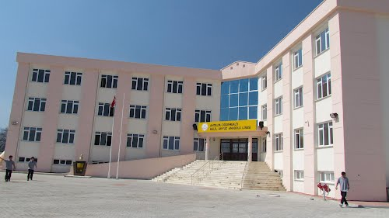
Adres : Altınkale Mahallesi 4027. Sokak No 1 Döşemealtı / Antalya 07190 Türkiye
Telefon: 0242 443 1610
Öğrenim süresi: 4 yıl

MUSTAFA AYTEN AYDIN ANADOLU LİSESİ
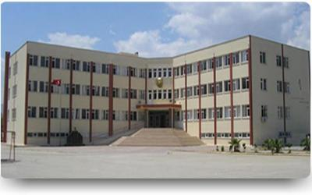
Adres: Yeniköy Mahallesi, Atatürk Cad., 07190 Yeniköy / Döşemealtı/ /Antalya
Telefon: (0242) 421 35 82
Öğrenim süresi: 4 yıl

SOSYAL BİLİMLERİ LİSELERİNİN TANITIMI

- LİSELERİN AMAÇLARINA EK OLARAK
Sosyal bilimler liseleri, edebiyat ve sosyal bilimler alanlarında öğrencilerin bilim insanı olarak yetiştirilmelerine kaynaklık etmeyi amaçlar.

- SOSYAL BİLİMLER LİSESİ KONTENJAN BELİRLEME

Sosyal bilimler liselerinde hazırlık sınıfı ve 9 uncu sınıfa her yıl alınacak öğrenci sayısı 5 şubeyi geçemez.

- NAKİL VE GEÇİŞLER

Okulların her birinin kendi arasında ve fen liseleri ile sosyal bilimler liselerinden Anadolu liselerine her sınıf seviyesinde, okullar arasında onuncu sınıfın sonuna kadar, bu okulların dışındaki diğer okullardan bu okullara onuncu sınıfın sonuna kadar yönetmelikte belirtilen süre içerisinde yapılır.

- TERCİH EDERKEN DİKKAT EDİLECEK HUSUSLAR
Sosyal bilimler liselerin de ise edebiyat ve sosyal bilimler ağırlıklı bir eğitim alt yapısı bulunmaktadır. Dil eğitimi bu lise türünde de iyi durumdadır.
ANTALYA DÖŞEMEALTINDA BULUNAN
SOSYAL BİLİMLER LİSESİ

ERÜNAL SOSYAL BİLİMLER LİSESİ
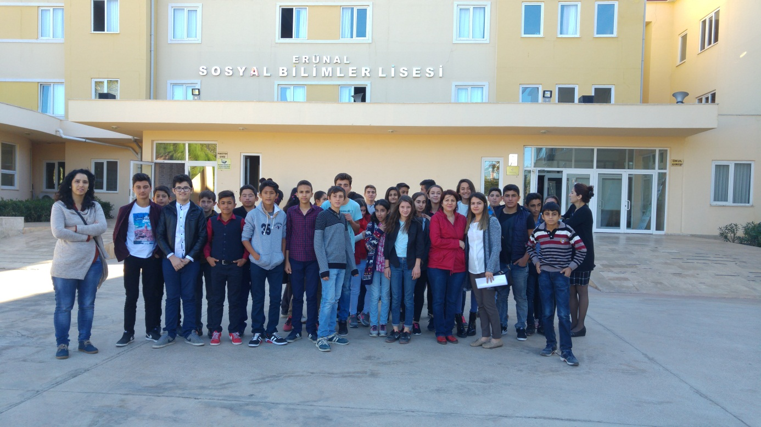

Adres: Yeşilbayır Mahallesi, Namık Kemal Bulv. No:35, 07190 Döşemealtı/Antalya
Telefon: (0242) 443 19 29
Öğrenim süresi: 5 yıl

FEN LİSELERİNİN TANITIMI
- LİSELERİN AMAÇLARINA EK OLARAK
Fen liseleri, fen ve matematik alanlarında; sosyal bilimler liseleri, edebiyat ve sosyal bilimler alanlarında öğrencilerin bilim insanı olarak yetiştirilmelerine kaynaklık etmeyi amaçlar.
- FEN LİSESİ KONTENJAN BELİRLEME

Fen liselerinde hazırlık sınıfı ve 9 uncu sınıfa her yıl alınacak öğrenci sayısı 5 şubeyi geçemez.

- NAKİL VE GEÇİŞLER

Okulların her birinin kendi arasında ve fen liseleri ile sosyal bilimler liselerinden Anadolu liselerine her sınıf seviyesinde, okullar arasında onuncu sınıfın sonuna kadar, bu okulların dışındaki diğer okullardan bu okullara onuncu sınıfın sonuna kadar yönetmelikte belirtilen süre içerisinde yapılır.

- TERCİH EDERKEN DİKKAT EDİLECEK HUSUSLAR
Fen Lisesi türünü seçecek öğrenciler bu okullarda fen ve matematik ağırlıklı bir eğitim alt yapısı olduğunu bilmelidir. Öte yandan dil eğitimi de güçlü olan bu okullarda çok başarılı öğrenciler öğrenim görmektedir.
ANTALYA DÖŞEMEALTINDA BULUNAN
FEN LİSESİ

YUSUF ZİYA ÖNER FEN LİSESİ
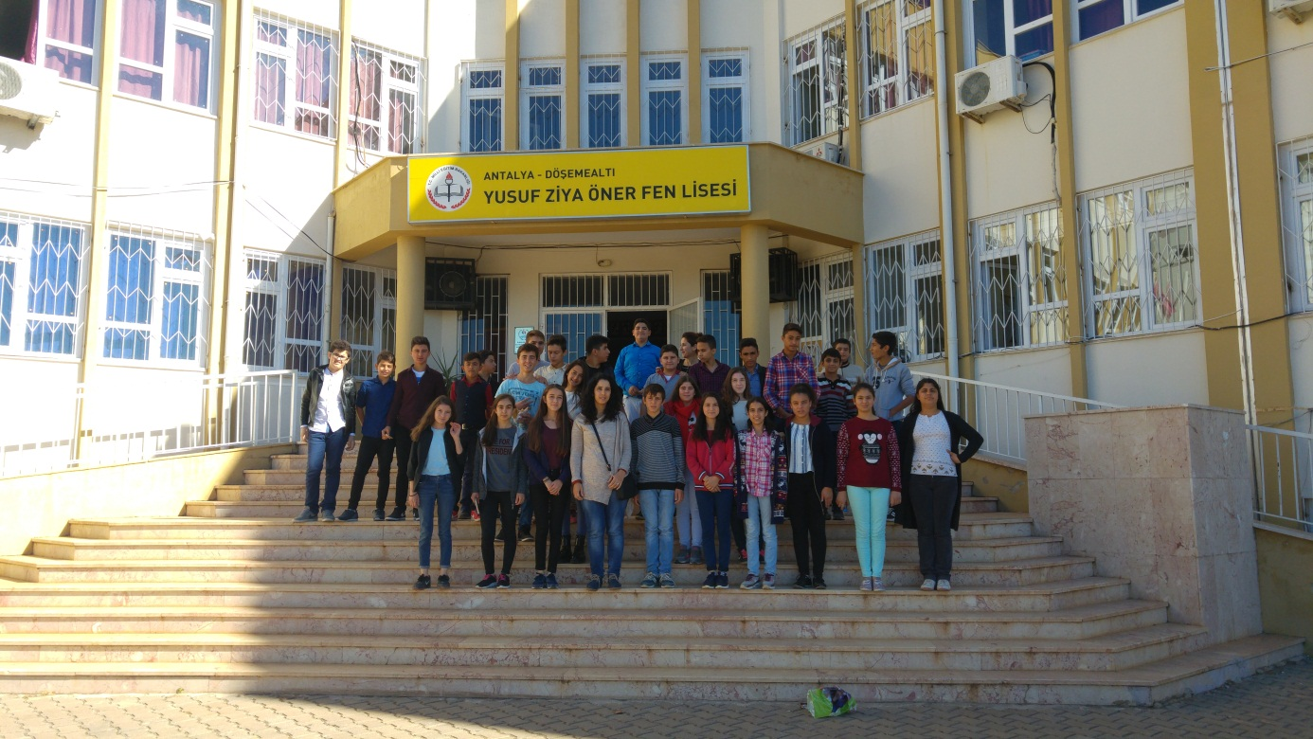
Adres: Yeşilbayır Mahallesi, Mektep Sok. No:5, 07190 Döşemealtı/Antalya
Telefon: (0242) 443 18 56
Öğrenim süresi: 4 yıl

